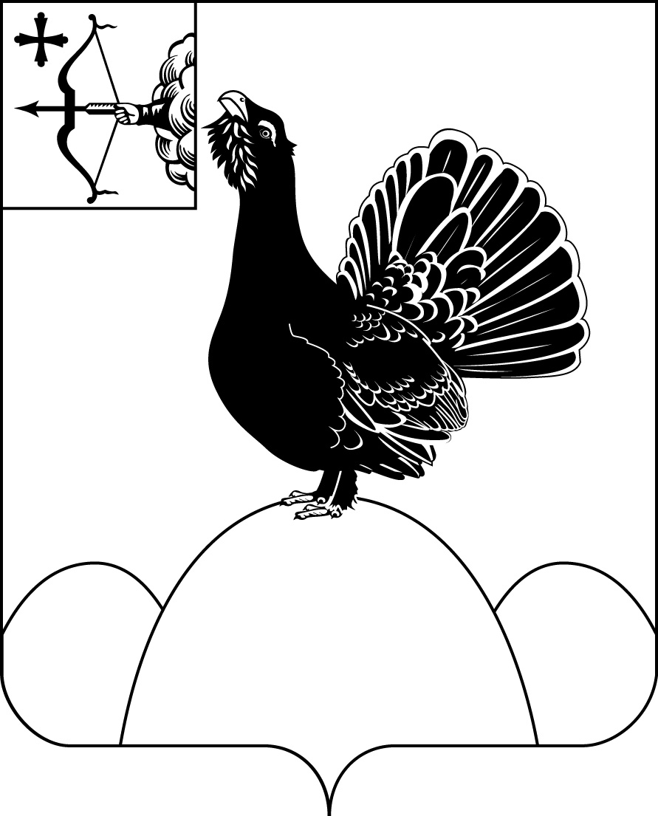

КОНТРОЛЬНО-СЧЕТНАЯ КОМИССИЯ
МУНИЦИПАЛЬНОГО ОБРАЗОВАНИЯ НАГОРСКИЙ МУНИЦИПАЛЬНЫЙ РАЙОН КИРОВСКОЙ ОБЛАСТИ

28.09.2023 № 01-24-30

ЗАКЛЮЧЕНИЕ
на проект решения Нагорской районной Думы «О внесении изменений в решение Нагорской районной Думы от 14.12.2022 № 17.1
«О бюджете муниципального образования Нагорский муниципальный район Кировской области на 2023 год и на плановый период 2024 и 2025 годов».

- Основание для проведения контрольного мероприятия: пункт 4.2. раздела 4 «Экспертиза нормативных правовых актов» плана работы Контрольно-счетной комиссии муниципального образования Нагорский муниципальный район Кировской области на 2023 год, утвержденного распоряжением №31-р от 21.12.2022 года.

2. Предмет экспертно-аналитического мероприятия:
- Положение о бюджетном процессе в Нагорском муниципальном районе Кировской области, утвержденное решением Нагорской районной Думы Кировской области от 29.10.2007г №17/3 «Об утверждении Положения о бюджетном процессе в Нагорском муниципальном районе Кировской области» с последующими внесенными изменениями;
- Проект решения «О внесении изменений в решение Нагорской районной Думы от 14.12.2022 №17.1 «О бюджете муниципального образования Нагорский муниципальный район Кировской области на 2023 год и на плановый период 2024 и 2025 годов»;
- Пояснительная записка с обоснованием предлагаемых изменений.

3. Цель экспертно-аналитического мероприятия:
Внешняя проверка проекта решения Нагорской районной Думы «О внесении изменений в решение Нагорской районной Думы от 14.12.2022 №17.1 «О бюджете муниципального образования Нагорский муниципальный район Кировской области на 2023 год и на плановый период 2024 и 2025 годов».

4. Объекты экспертно-аналитического мероприятия:
- Муниципальное учреждение Финансовое управление администрации муниципального образования Нагорский район Кировской области.

5. Проверяемый период: 2023 год.
6. Сроки проведения экспертно-аналитического мероприятия:
«21» сентября 2023 года – «28» сентября 2023 года.

7. Вопросы экспертно-аналитического мероприятия.
7.1. Анализ вносимых изменений в основные характеристики бюджета.
Решением Нагорской районной Думы от 14.12.2022 № 17.1 «О бюджете муниципального образования Нагорский муниципальный район Кировской области на 2023 год и на плановый период 2024 и 2025 годов» утверждены основные характеристики бюджета муниципального района в следующих объемах:
На 2023 год:
1) общий объем доходов бюджета муниципального района в сумме 323869,34 тыс. рублей;
2) общий объем расходов бюджета муниципального района в сумме 323869,34 тыс. рублей;
3) дефицит бюджета муниципального района в сумме 0 тыс. рублей.

На 2024 год:

1) общий объем доходов бюджета муниципального района в сумме 314496,37 тыс. рублей;

2) общий объем расходов бюджета муниципального района в сумме 314496,37 тыс. рублей;

3) дефицит бюджета муниципального района в сумме 0 тыс. рублей.

На 2025 год:

1) общий объем доходов бюджета муниципального района в сумме 318086,87 тыс. рублей;

2) общий объем расходов бюджета муниципального района в сумме 318086,87 тыс. рублей;

3) дефицит бюджета муниципального района в сумме 0 тыс. рублей.

Проектом решения Нагорской районной Думы «О внесении изменений в решение Нагорской районной Думы от 14.12.2022 № 17.1 «О бюджете муниципального образования Нагорский муниципальный район Кировской области на 2023 год и на плановый период 2024 и 2025 годов» изменения в основные характеристики бюджета на 2023 год и на плановый период 2024 и 2025 годов не вносятся.
Основные характеристики бюджета на 2023 год остаются на уровне изменений, принятых решением Нагорской районной Думы № 21.2 от 29.06.2023 года, а именно:
1) общий объем доходов бюджета муниципального района в сумме 364379,44 тыс. рублей;
2) общий объем расходов бюджета муниципального района в сумме 374981,68502 тыс. рублей;
3) дефицит бюджета муниципального района в сумме 10602,24502 тыс. рублей1.

7.2. Анализ вносимых изменений в доходную часть.
Проектом решения Нагорской районной Думы «О внесении изменений в решение Нагорской районной Думы от 14.12.2022 № 17.1 «О бюджете муниципального образования Нагорский муниципальный район Кировской области на 2023 год и на плановый период 2024 и 2025 годов» изменения в доходную часть бюджета муниципального образования на 2023 год и на плановый период 2024 и 2025 годов не вносятся.

7.3. Анализ вносимых изменений в расходную часть.
Проектом решения Нагорской районной Думы «О внесении изменений в решение Нагорской районной Думы от 14.12.2022 № 17.1 «О бюджете муниципального образования Нагорский муниципальный район Кировской области на 2023 год и на плановый период 2024 и 2025 годов» предлагается внести изменения в расходной части бюджета на 2023 год в части перераспределения бюджетных ассигнований, на основании обращений главных распорядителей бюджетных средств без изменения общей суммы расходов.

Анализ вносимых изменений в бюджетные ассигнования 2023 года по разделам классификации расходов
(тыс.рублей)
Раздел | Наименование | Бюджетные ассигнования  на 2023 год |  | Динамика
Раздел | Наименование | Утвержденные решением о бюджете | Согласно представленного проекта | Сумма | %
01 | Общегосударственные вопросы | 50 035,40 | 49 760,40 | -275,00 | 99,45
03 | Национальная безопасность и правоохранительная деятельность | 2 347,00 | 2 347,00 | 0,00 | 0,00
04 | Национальная экономика | 79 439,85 | 79 439,85 | 0,00 | 0,00
05 | Жилищно-коммунальное хозяйство | 2 790,00 | 2 790,00 | 0,00 | 0,00
06 | Охрана окружающей среды | 911,60 | 911,60 | 0,00 | 0,00
07 | Образование | 157 029,04 | 157 304,04 | 275,00 | 100,18
08 | Культура, кинематография | 49 810,40 | 49 810,40 | 0,00 | 0,00
10 | Социальная политика | 11 500,30 | 11 500,30 | 0,00 | 0,00
11 | Физическая культура и спорт | 70,00 | 70,00 | 0,00 | 0,00
14 | Межбюджетные трансферты общего характера бюджетам бюджетной системы Российской Федерации | 21 048,10 | 21 048,10 | 0,00 | 0,00
 | ИТОГО | 374 981,685 | 374 981,685 | 0,000 | 0,00

Увеличение бюджетных ассигнований предусматривается по разделу:
-07 "Образование" на сумму 275,0 тыс.рублей или на 0,18%.
Уменьшение бюджетных ассигнований предусматривается по разделу:
-01 "Общегосударственные вопросы" на сумму 275,0 тыс.рублей или на 0,55%.

Изменения ассигнований по группам видов расходов бюджетной классификации не вносятся.
(тыс.рублей)
Виды и наименование расходов | Бюджетные ассигнования  на 2023 год |  | Динамика
Виды и наименование расходов | Утвержденные решением о бюджете | Согласно представленного проекта | Сумма | %
100 "Расходы на выплаты персоналу в целях обеспечения выполнения функций государственными (муниципальными) органами, казенными учреждениями, органами управления государственными внебюджетными фондами" | 199 852,05 | 199 852,05 | 0,00 | 0,00
200 " Закупка товаров, работ и услуг для обеспечения государственных (муниципальных) нужд" | 138 596,74 | 138 596,74 | 0,00 | 0,00
300 " Социальное обеспечение и иные выплаты населению" | 8 474,80 | 8 474,80 | 0,00 | 0,00
500 "Межбюджетные трансферты" | 24 445,10 | 24 445,10 | 0,00 | 0,00
600 "Предоставлении субсидий бюджетным, автономным учреждениям и иным некоммерческим организациям" | 350,00 | 350,00 | 0,00 | 0,00
800 "Иные бюджетные ассигнования" | 3 263,00 | 3 263,00 | 0,00 | 0,00
ИТОГО | 374 981,685 | 374 981,685 | 0,000 | 0,00

Проектом решения предлагается внести изменения в расходной части бюджета по главным распорядителям бюджетных средств.

Изменение ассигнований в разрезе главных распорядителей бюджетных средств бюджета района на 2023 год
(тыс.рублей)
Главные распорядители бюджетных средств | Бюджетные ассигнования на 2023 год |  | Динамика
Главные распорядители бюджетных средств | Утвержденные решением о бюджете | Согласно представленного проекта | Сумма | %
МУ управление культуры администрации МО Нагорский район | 59 654,18 | 59 671,18 | 17,00 | 100,03
МУ управление образования администрации МО Нагорский район | 156 930,89 | 156 913,89 | -17,00 | 99,99
МУ Финансовое управление администрации МО Нагорский район | 29 558,90 | 29 558,90 | 0,00 | 0,00
МУ Администрация МО Нагорский район | 127 834,82 | 127 834,82 | 0,00 | 0,00
Контрольно-счетная комиссия Нагорского района | 1 002,90 | 1 002,90 | 0,00 | 0,00
ИТОГО | 374 981,685 | 374 981,685 | 0,000 | 0,00

Увеличение бюджетных ассигнований предусматривается по МУ управление культуры администрации МО Нагорский район на сумму 17,0 тыс.рублей или на 0,03%;
Уменьшение бюджетных ассигнований предусматривается по МУ управление образования администрации МО Нагорский район на сумму 17,0 тыс.рублей или на 0,01%.

Проектом решения предлагается внести изменения ассигнований на реализацию муниципальных программ в следующих объемах.

Изменение ассигнований на реализацию муниципальных программ
на 2023 год
(тыс.рублей)
Наименование муниципальной программы | Бюджетные ассигнования на 2023 год |  | Динамика
Наименование муниципальной программы | утвержденные решением о бюджете | согласно представленного проекта | сумма | %
Муниципальная программа «Развитие культуры Нагорского района» | 59 654,18 | 59 671,18 | 17,00 | 100,03
Муниципальная программа «Развитие образования Нагорского района» | 156 930,89 | 156 913,89 | -17,00 | 99,99
Муниципальная программа "Управление муниципальными финансами и регулирование межбюджетных отношений Нагорского района" | 29 258,90 | 29 258,90 | 0,00 | 0,00
Муниципальная программа «Создание безопасных и благоприятных условий жизнедеятельности в Нагорском районе» | 85 748,45 | 85 748,45 | 0,00 | 0,00
Муниципальная программа «Совершенствование организации муниципального управления Нагорского района» | 38 653,87 | 38 378,87 | -275,00 | 99,29
Муниципальная программа "Социальная политика и профилактика правонарушений в Нагорском районе" | 3 732,50 | 4 007,50 | 275,00 | 107,37
ИТОГО расходов на реализацию муниципальных программ | 373 978,79 | 373 978,79 | 0,00 | 0,00
Внепрограммные мероприятия | 1 002,90 | 1 002,90 | 0,00 | 0,00

Проектом решения вносятся изменения по четырем муниципальным программам, по внепрограммным мероприятиям изменения не вносятся.

7.4. Дефицит бюджета, источники его покрытия, состояние муниципального долга.
Проектом решения о внесении изменений в бюджет на 2023 год изменения в размер дефицита муниципального образования не вносятся и размер дефицита остается на уровне предыдущей поправки в сумме 10602,24502 тыс.рублей.
Размер дефицита бюджета, установленный п.3 ст. 92.1 БК РФ в размере 10% утвержденного общего годового объема доходов муниципального образования без учета утвержденного объема безвозмездных поступлений превышен.
Однако, учитывая что одним из источников финансирования дефицита местного бюджета является снижение остатков средств на счетах по учету средств местного бюджета, объем дефицита может превысить ограничения, установленные п.3 ст. 92.1 БК РФ, в пределах суммы снижения остатков средств на счетах по учету средств местного бюджета.
На плановый период 2024 и 2025 годов финансовый результат бюджета муниципального образования остается на уровне первоначально утвержденного бюджета.

Источники финансирования дефицита бюджета муниципального района
(тыс.рублей)
№ п/п | Наименование | 2023 год | 2024 год | 2025 год
 | Источники внутреннего финансирования дефицита бюджета | 10602,24502 | 0,0 | 0,0
1 | Разница между полученными и погашенными кредитами кредитных организаций | 0,0 | 0,0 | 0,0
 | Получение кредитов | 0,0 | 0,0 | 0,0
 | Погашение кредитов | 0,0 | 0,0 | 0,0
2 | Разница между полученными и погашенными бюджетными кредитами от других бюджетов бюджетной системы Российской Федерации | 0,0 | 0,0 | 0,0
 | Получение кредитов | 0,0 | 0,0 | 0,0
 | Погашение кредитов | 0,0 | 0,0 | 0,0
3 | Изменение остатков средств на счетах по учету средств бюджета | 10602,24502 | 0,0 | 0,0
 | Увеличение прочих остатков денежных средств бюджета муниципального района | 364379,44 | 313887,17 | 317425,17
 | Уменьшение прочих остатков денежных средств бюджета муниципального района | 374981,68502 | 313887,17 | 317425,17

Источниками покрытия дефицита бюджета муниципального района 2023 года являются:
- изменение остатков средств на счетах по учету средств местного бюджета в течение соответствующего финансового года в сумме 10602,24502 тыс.рублей.

Проектом решения Нагорской районной Думы «О внесении изменений в решение Нагорской районной Думы от 14.12.2022 № 17.1 «О бюджете муниципального образования Нагорский муниципальный район Кировской области на 2023 год и на плановый период 2024 и 2025 годов» изменения в Программу муниципальных внутренних заимствований не вносятся.

ПРОГРАММА
муниципальных внутренних заимствований на 2023 год и плановый период 2024 и 2025 годов
тыс.рублей
Вид заимствований | 2023 год |  | Объем привлечения заимствований |  | Объем погашения основной суммы долга
Вид заимствований | Объем привлечения заимствований | Объем погашения основной суммы долга | 2024 год | 2025 год | 2024 год | 2025 год
Кредиты кредитных организаций в валюте Российской Федерации | 0,0 | 0,0 | 0,0 | 0,0 | 0,0 | 0,0
Бюджетные кредиты от других бюджетов бюджетной системы Российской Федерации | 0,0 | 0,0 | 0,0 | 0,0 | 0,0 | 0,0
Итого | 0,00 | 0,0 | 0,0 | 0,0 | 00,0 | 0,0

Объем бюджетных ассигнований на обслуживание муниципального внутреннего долга на 2023 год - 0,0 тыс.рублей, на 2024 год - 0,0 тыс.рублей, на 2025 год - 0,0 тыс.рублей.

7.5. Резервный фонд.
Проектом решения Нагорской районной Думы «О внесении изменений в решение Нагорской районной Думы от 14.12.2022 № 17.1 «О бюджете муниципального образования Нагорский муниципальный район Кировской области на 2023 год и на плановый период 2024 и 2025 годов» изменения в размер резервного фонда администрации Нагорского района не вносятся:
- на 2023 год - 300,0 тыс.рублей;
- на 2024 год - 300,0 тыс.рублей;
- на 2025 год - 300,0 тыс.рублей.

7.6. Изменения, вносимые в перечень публичных нормативных обязательств.
Проектом решения о внесении изменений в бюджет внесение изменений в Перечень публичных нормативных обязательств, подлежащих исполнению за счет средств бюджета муниципального района не планируется.

Информация об объемах финансирования публичных нормативных обязательств, подлежащих исполнению за счет средств муниципального образования Нагорский муниципальный район.
(тыс.рублей)
Показатели | Прогноз  на 2023 год | Прогноз  на 2024 год | Прогноз  на 2025 год
Ежемесячные денежные выплаты на детей-сирот и детей, оставшихся без попечения родителей, находящихся под опекой (попечительством), в приемной семье | 3162,0 | 3162,0 | 3162,0
Пенсии за выслугу лет лицам, замещавшим должности муниципальной службы | 1185,2 | 1185,2 | 1185,2
ИТОГО | 4347,2 | 4347,2 | 4347,2

7.7. Межбюджетные трансферты.
Проектом решения о внесении изменений в бюджет на 2023 год изменения в объем межбюджетных трансфертов, передаваемых бюджетам поселений не вносятся.

7.8. Муниципальный дорожный фонд.
Объем бюджетных ассигнований дорожного фонда (79299,84502 тыс.рублей) сформирован в размере не менее прогнозируемого объема установленных законом (решением) о бюджете соответствующих доходов:
- акцизов по подакцизным товарам (продукции), производимых на территории Российской Федерации - 9319,9 тыс.рублей;
- субсидии бюджетам муниципальных районов на осуществление дорожной деятельности в отношении автомобильных дорог общего пользования, а также капитального ремонта и ремонта дворовых территорий многоквартирных домов, проездов к дворовым территориям многоквартирных домов населенных пунктов - 65817,5 тыс.рублей;
- увеличение бюджетных ассигнований дорожного фонда в текущем финансовом году на сумму неосвоенных в предыдущем году ассигнований -3619,96005 тыс.рублей;
- увеличение ассигнований в текущем финансовом году и (или) очередном финансовом году на положительную разницу между фактически поступившим и прогнозировавшимся объемом доходов бюджета, учитываемых при формировании дорожного фонда - 542,48497 тыс.рублей.

8. Выводы контрольно-счетной комиссии.
Замечания не выявлены.

9. Предложения контрольно-счетной комиссии.
Предлагаемые проектом решения изменения в бюджет муниципального образования Нагорский муниципальный район являются третьими в 2023 году.
Проект решения о внесении изменений в бюджет представлен в установленный срок.
В проекте решения обеспечено соблюдение требований, установленных ст.28 БК РФ в части соблюдения принципов бюджетной системы РФ.
В части соблюдения ограничений, установленных БК РФ, можно отметить что:
- плановый размер дефицита бюджета муниципального образования на 2023 год превышает ограничения, установленного п.3 ст. 92.1 БК РФ, однако, учитывая что одним из источников финансирования дефицита местного бюджета является снижение остатков средств на счетах по учету средств местного бюджета, объем дефицита может превысить ограничения, установленные п.3 ст. 92.1 БК РФ, в пределах суммы снижения остатков средств на счетах по учету средств местного бюджета.
- финансовый результат исполнения бюджета спрогнозирован на плановый период 2024 год в сумме 0,0 тыс.рублей, на 2025 год в сумме 0,0 тыс.рублей.
- привлечение и погашение кредитов за счёт средств областного бюджета, а также привлечение и погашение кредитов кредитных организаций в 2023 году и в плановом периоде 2024 и 2025 годов не прогнозируется;
- расходы на обслуживание муниципального внутреннего долга Нагорского района запланированы в объеме 0,0 рублей.

Проект решения «О внесении изменений в решение Нагорской районной Думы от 14.12.2022 №17.1 «О бюджете муниципального образования Нагорский муниципальный район Кировской области на 2023 год и на плановый период 2024 и 2025 годов» составлен в соответствии с требованиями Бюджетного кодекса РФ, федерального и областного законодательства и может быть принят депутатами Нагорской районной Думы.

Председатель контрольно-счетной
комиссии муниципального образования
Нагорский район Кировской области Л.Ю.Мифтахова

